Accord confidentiel de fourniture d’armes
Que ce document demeure scellé et dissimulé aux regards des autorités confédérales.
Qu’il soit su entre les parties ci-dessous nommées que le présent accord est conclu entre :
Valerian Marvek, Oblat de la cité d’Arthas, agissant au nom de certains intérêts marchands et militaires de ladite cité,
et
Les représentants de la Styrgie, agissant au nom des autorités militaires styrgiennes.
Article I — De l’objet de l’accord
La cité d’Arthas accepte de fournir à la Styrgie des armes, équipements militaires et pièces métalliques issus de ses forges et ateliers.
Ces fournitures comprendront notamment :
- épées et sabres militaires,
- pointes de lances et armes d’hast,
- carreaux d’arbalètes,
- pièces de harnois,
- matériel de réparation destiné aux armées styrgiennes.
Article II — De la discrétion des échanges
Les échanges réalisés dans le cadre du présent accord devront demeurer secrets.
Les cargaisons concernées seront transportées sous couvert de contrats marchands ordinaires et enregistrées comme marchandises civiles lorsque cela sera nécessaire.
Ni le Conseil des Oblats, ni l’UBI, ni les autorités des Cinq Cités ne devront avoir connaissance de l’existence de cet accord.
Article III — Des compensations
En échange des fournitures livrées, la Styrgie versera à Arthas :
- des compensations financières en écus et métaux précieux,
- des avantages commerciaux sur certaines routes continentales,
- ainsi qu’un accès privilégié à plusieurs ports et marchés styrgiens.
Article IV — De l’assistance mutuelle
La Styrgie reconnaît l’importance stratégique d’Arthas dans le commerce maritime des îles du Levant.
En cas de troubles politiques majeurs au sein de la Confédération, les représentants styrgiens s’engagent à soutenir les intérêts d’Arthas dans la mesure de leurs moyens.
Article V — De la rupture de l’accord
Toute tentative visant à révéler ou compromettre le présent accord sera considérée comme une trahison des engagements conclus entre les parties.
Les signataires reconnaissent que certaines conséquences pourraient alors être irréversibles.
Article VI — Du sceau
Le présent accord est validé par les sceaux des représentants concernés et doit demeurer conservé à l’abri de toute inspection confédérale.
Scellé au nom des intérêts mutuels des parties.
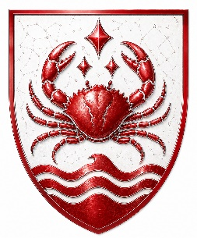
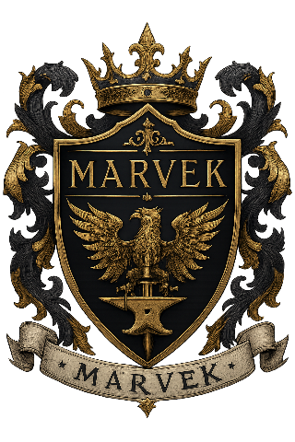
Valerian Marvek
Oblat d’Arthas

Pour la Styrgie
Un représentant mandaté
